die-moebelmacher.de
alles gute zum einrichten

die möbelmacher gmbh.......................
unterkrumbach 39...........................
91 241 kirchensittenbach............
tel. 09151 – 862999.................
fax 09151 – 862998..............
info@die-moebelmacher.de
www.die-moebelmacher.de

-

Sehr geehrte Damen und Herren,

der Kalender 2006 ist schon der zehnte und es ist "the same procedure as“ jedes Jahr. Dieses Zitat aus "Dinner for one" wird wohl auch Silvester 2020 noch Menschen begeistern, was wir auch Ihren Möbeln aus Unterkrumbach und natürlich Ihnen selbst wünschen. Das Anti-Aging Mittel unserer Einrichtungslösungen besteht seit 1988 aus Form, Funktion und geöltem Massivholz. Miss Sophies ewige Treue zu ihren alten Freunden unterscheidet sich von unserer Konzept- und Geschäftspartner-Treue nur in einem Punkt: bei uns leben alle noch, sogar erfolgreich. Ihr Butler James stolpert über Tigerköpfe, aber unsere Kunden lassen sich von XXLGroßmäu(l)ern nicht beeindrucken: denn sie schätzen individuelle Fertigung, Beratungs-, Material-, Verarbeitungs-, sogar Lebensqualität und vor allem langjährige Verlässlichkeit.
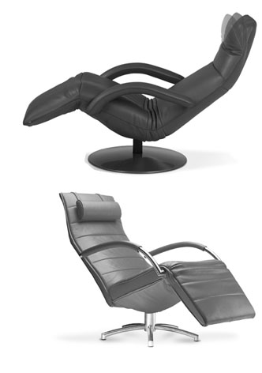
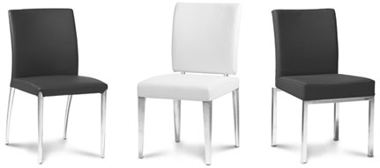
Zum Beispiel zwölf Jahre Jori Polstermöbel: die Relax-Sessel Mensana und Yoga sind bis 15. Dez. noch in der 15%-Aktion und die komfortablen Essplatzstühle bis 15. Januar 10% günstiger (unsere 6 schokobraunen Consumentastühle kosten statt 620 nur 450€). Aber nicht nur die Lieferanten haben sich kaum geändert, auch die Ziele einer vertrauensvollen Zusammenarbeit mit unseren Kunden haben wir schon 1997 formuliert, auch wenn man diese Ausrichtung seit kurzem eher mit dem Begriff „Nachhaltigkeit“ umschreiben würde.

Dazu zählt auch unser Komplettservice von der Idee bis zur Einweihungsfeier, vom Fußboden bis zur Beleuchtung, vom Flachbildschirm bis zum Vorhang und vom Dampfgarer bis zum Schneebesen. Für Geschäftskunden wie zum Beispiel das Hotel Bauer Hersbruck, die Marmot-Markenlounge in Zürich oder den Friseur Thomas Eusemann in Regensburg treiben wir noch mehr Aufwand: wir passen uns der Firmenphilosophie an, kümmern uns um die Findbarkeit im Internet und unterstützen deren Marketing auf allen Ebenen. Auch darüber lesen Sie Beiträge im Kalender Nr. 10, der Sie als kleines Dankeschön heute wieder auf neue Einrichtungsideen bringen soll.
Dazu wünschen wir Ihnen einige entspannte Stunden und ein friedliches Weihnachtsfest

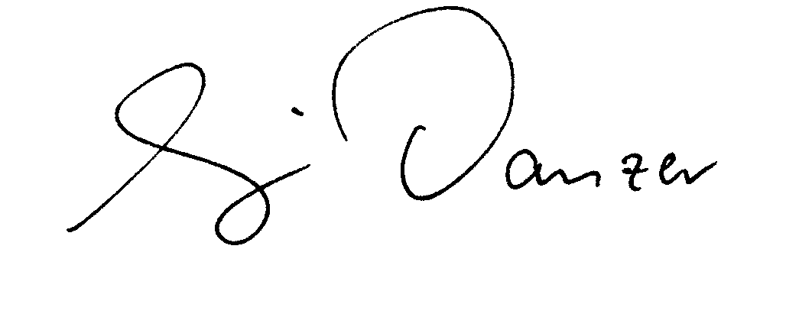
Ihre Möbelmacher

(herwig Danzer)
Zusätzlich zur Verlosung von Preisen für die Ausfüller des rückseitigen Fragebogens erhalten die stolzen Besitzer der 10 Möbelmacherkalender auf eine Rösle- Bestellung in beliebiger Höhe 50 Prozent Treueprämie, bei neun Kalendern 45% und bei nur zwei Kalendern sind´s immerhin noch 10 Prozent.
50%-Rösle-Gutschein
für die, die noch alle 10 Kalender von 1997 bis 2006 besitzen.
45% bei 9 Kalendern, 40% bei 8, 35% bei 7, 30% bei 6, 25% bei 5, 20% bei 4, 15% bei 3 und immerhin noch 10% für die Besitzer der Ausgabe 9 von 2005 und Nummer 10 von gerade eben.

Bitte unbedingt E-Mail eintragen und Adresse.

Fragen beantworten und bis 25. Februar faxen oder schicken und von der Glücksfee ziehen lassen:

Faxnummer 09151 - 862 998
Name und Adresse:

Meine Emailadresse (wird natürlich nicht weitergegeben):

......................................................................@......................................................................
Ich will auch weiterhin alle Infos Bitte schickt mir keine Post mehr.

Die Kalenderfragen

1. Kalender 2005 wird gelesen,
durchgeblättert, aufgehängt, sofort entsorgt, (sonstiges)
................................................................................
2. Die schönste Einrichtung ist auf Bild Nr.: ........;

weil: .......................................................................
die Möbel auf Bild Nr.: ...... gefallen mir gar nicht,

weil: .......................................................................
3. Mein Lieblingsphoto ist Nr.: .......,

weil ..........................................
4. Photo Nr.: ....... hättet Ihr Euch sparen können,
weil: ........................................................................
5. Der interessanteste Textbeitrag:

................................................................................
6. Der überflüssigste Textbeitrag:

................................................................................
7. Weckt der Kalender verborgene Einrichtungswünsche?
Ja Nein Vielleicht

...............................................................................
8. Welche Bilder am meisten?

...............................................................................
9. Welche Wünsche?

...............................................................................

...............................................................................

Noch ein paar Fragen:
Danke für Ihre Hilfe! Hier ist noch Platz für Kommentare und Kritik, Bestellungen und Beschwerden oder Glückwünsche und Grüße:

11. Ich habe schon Möbelmachermöbel
Ja Nein

12. Wenn ja: Bitte nummerieren oder beschreiben Sie Ihre persönlichen Kaufgründe
(1=wichtigster Grund, 2=zweitwichtigster usw.)
Ökologie Holz aus der Region
Problemlösung Engagement Beratung Aussehen Preis-Leistungsverhältnis
Langlebigkeit Service Nachhaltigkeit
Marke Möbelmacher Nachhaltigkeit

andere Gründe: ......................................................

...............................................................................

13. Wenn ja: meine allgemeine Zufriedenheit ließe sich mit der Schulnote ............ beschreiben (1=sehr zufrieden; 6 = Katastrophe).

14. Wenn nein: Gibt es dafür Gründe?

................................................................................

................................................................................

................................................................................
15.. Ich hätte gerne eine Einrichtung von Euch im Jahre: ..... und zwar

...............................................................................

